|  |  |
| --- | --- |
|  |  |

**Положение**

**о проведении мини-полумарафона«Котельники»**

### Цели и задачи:

### 1.Пропаганда физической культуры и спорта, здорового образа жизни.

### 2. Популяризация бега на длинные дистанции.

### 3. Установление дружественных связей среди любителей бега.

### 4. Выявление сильнейших спортсменов.

### 5. Подготовка к участию в массовых соревнованиях.

### Организаторы пробега:КЛБ «Сенеж».

### Время и место проведения:

### Пробег проводится 23 октября 2016 года по адресу: г.Котельники, м. Котельники (ближайший к месту старта адрес - мкр. Белая дача, д. 12), по грунту лесопарка Кузьминки-Люблино.

### Место старта находится за стадионом «Здоровье»в 1,8 км от метро.

### Выдача номеров будет проводиться 23 октября 2016 с 09.20 до 9.50 года на месте старта.

### Старт в 10.00 часов 23 октября 2016 г.

### Программа и участники:

В программу соревнований входит дистанция 11, 15.4 и 22 км.

Общее число участников на все дистанции ограничено **лимитом 20 чел**.

**Как добраться до места проведения пробега:**

### От метро «Котельники», выход первый вагон из центра, по лестнице на выходе налево, далее прямо 50 м, затем повернем направо и пройдем 150 м (справа будет парковка, слева – Теннисный «шатер»), далее налево и по пешеходной дорожке выходим к небольшому пруду и двигаемся правее, согласно схеме (лес, в котором будет забег, вы будете видеть справа). Дойдете до магазина «Пятерочка», от магазина видно стадион, за которым мы собираемся.

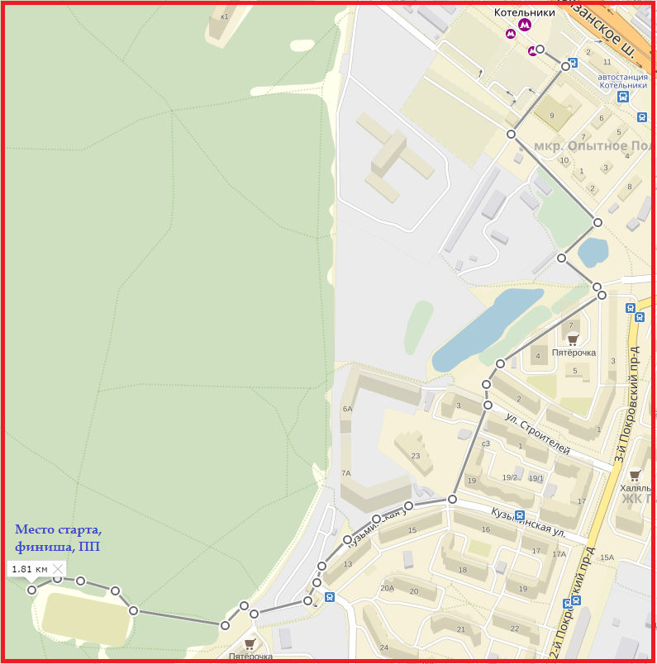

Рис. 1 – Маршрут следования к месту старта от метро Котельники

**Дистанции:**

11, 15.4 и 22 км.

**Трасса:**

### Кругового типа с длиной круга 2,2 км.

### Покрытие – грунт. Развороты на 180 градусов отсутствуют.

### 11 км – 5 кругов;

15.4 км – 7 кругов;

### 22 км – 10 кругов.

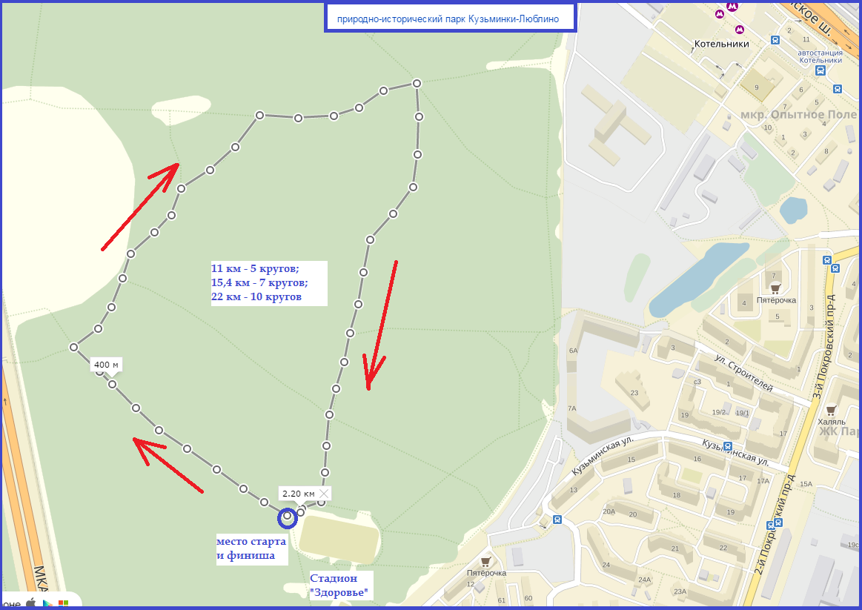

Рис. 2 – Схема трассы с кругом в 2,2 км

**Стартовый взнос**:отсутствует.

**Награждение участников**: не проводится.

**Питание:**

Вода, чай, компот, печенье.

### Регистрация:только предварительная, проводится сайтом ПроБЕГ по адресу (URL): <http://www.probeg2.v.shared.ru/registr/>.

### Регистрация начинается 26 сентября 2016 г. и заканчивается 22 октября 2016 г. или по достижению лимита участников.В день старта регистрация не проводится.

### Перерегистрация производится по обоюдному согласию передающего и принимающего заявку на участие.

**Протесты:**

Все протесты относительно результатов соревнований, нарушений прохождения трассы и т.д. подаются по электронной почте по адресу[clb-senez@yandex.ru](mailto:clb-senez@yandex.ru) до 1 ноября 2016 г. включительно.

**Контакты:**

Электронная почта:[clb-senez@yandex.ru](mailto:clb-senez@yandex.ru)

**Данное положение является официальным вызовом на соревнование.**